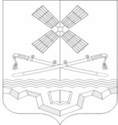

РОССИЙСКАЯ ФЕДЕРАЦИЯ
РОСТОВСКАЯ ОБЛАСТЬ
ТАРАСОВСКИЙ РАЙОН
МУНИЦИПАЛЬНОЕ ОБРАЗОВАНИЕ
«ТАРАСОВСКОЕ СЕЛЬСКОЕ ПОСЕЛЕНИЕ»

АДМИНИСТРАЦИЯ ТАРАСОВСКОГО СЕЛЬСКОГО ПОСЕЛЕНИЯ

ПОСТАНОВЛЕНИЕ
07.08.2025 года № 91
п. Тарасовский

О назначении общественных обсуждений
в форме информирования граждан по выдвинутому инициативному
проекту благоустройства детской игровой площадки в виде устройства магкого покрытия на детской игровой площадке по адресу:
346050, Ростовская область Тарасовский район, п. Тарасовский, пер. Вокзальный, 20 «б» для участия в Губернаторском проекте поддержки местных инициатив «Сделаем вместе».

В соответствии с Федеральным законом от 06.10.2003 № 131-ФЗ «Об общих принципах организации местного самоуправления в Российской Федерации», Федеральным законом от 21.07.2014 № 212-ФЗ «Об основах общественного контроля в Российской Федерации», ст. 17 Устава Муниципального образования «Тарасовское сельское поселение», в целях изучения общественного мнения граждан по выдвинутой инициативе,

ПОСТАНОВЛЯЮ:

1. Назначить общественные обсуждения в форме информирования граждан по выдвинутому инициативному проекту благоустройства детской игровой площадки в виде устройства мягкого покрытия на детской игровой площадке по адресу: 346050, Ростовская область Тарасовский район, п. Тарасовский, пер. Вокзальный, 20 «б» для участия в Губернаторском проекте поддержки местных инициатив «Сделаем вместе» в период времени с 07 августа 2025 года по 07 сентября 2025 года.
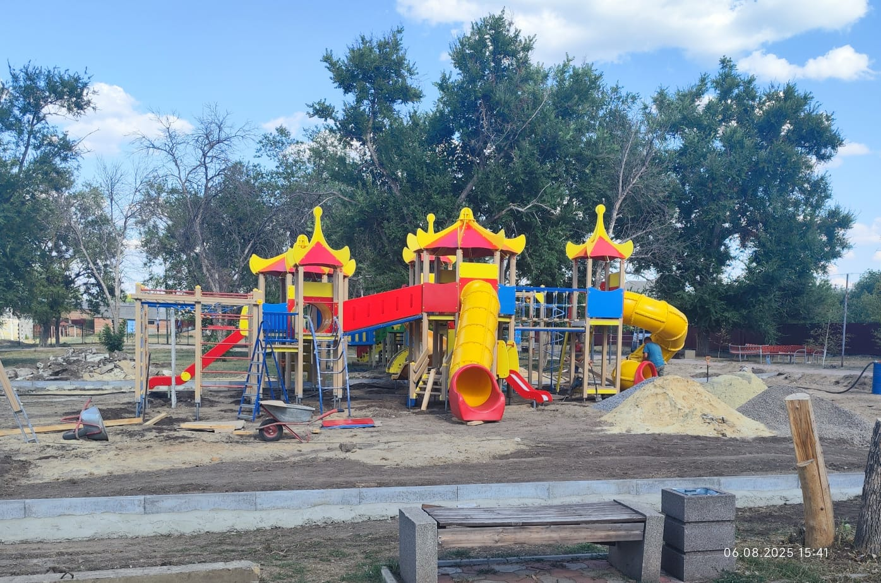
2. Определить территорию проведения общественных обсуждений: Тарасовское сельское поселение Тарасовского района Ростовской области.
3. Проинформировать население о выдвинутом инициативном проекте благоустройства детской игровой площадки в виде устройства (укладки) резинового покрытия на детской игровой площадке по адресу: 346050, Ростовская область Тарасовский район, п. Тарасовский, пер. Вокзальный, 20 «б» для участия в Губернаторском проекте поддержки местных инициатив «Сделаем вместе» путем размещения настоящего постановления на официальном сайте Администрации Тарасовского сельского поселения Тарасовского района Ростовской области в информационно-телекоммуникационной сети «Интернет» http://tarasovskaya-adm.ru/, на платформе обратной связи (ПОС) «Единого портала государственных и муниципальных услуг (функций)» в информационно-телекоммуникационной сети «Интернет» по адресу https://pos.gosuslugi.ruи на информационных стендах Тарасовского сельского поселения.
4. Установить, что предложения (замечания) по выдвинутому инициативному проекту благоустройства детской игровой площадки в виде устройства мягкого покрытия на детской игровой площадке по адресу: 346050, Ростовская область Тарасовский район, п. Тарасовский, пер. Вокзальный, 20 «б» для участия в Губернаторском проекте поддержки местных инициатив «Сделаем вместе» могут направляться письменно в адрес Администрации Тарасовского сельского поселения на бумажном или электронном носителе по адресу: 346050, Ростовская область, Тарасовский район, п. Тарасовский, ул. Ленина, д. 79, почтовым отправлением либо нарочно (с понедельника с 08-00 до 17-00 часов, перерыв с 12-00 до 13-00 часов),со вторника по пятницу с 08-00 до 16-00 часов, перерыв с 12-00 до 13-00 часов), по адресу электронной почты sp37391@donland.ru или на платформе обратной связи (ПОС) «Единого портала государственных и муниципальных услуг (функций)» в информационно-телекоммуникационной сети «Интернет» по адресу https://pos.gosuslugi.ru в период с 07 августа 2025 года по 07 сентября 2025 года.
5. Создать и утвердить состав организационной группы по проведению общественных обсуждений, согласно Приложению № 1 к настоящему постановлению.
6. Контроль за выполнением настоящего постановления оставляю за собой.
7. Разместить настоящее постановление на официальном сайте Администрации Тарасовского сельского поселения в информационно телекоммуникационной сети «Интернет» и на информационных стендах администрации Тарасовского сельского поселения.
8. Настоящее постановление вступает в силу после его обнародования (опубликования).

Глава Администрации
Тарасовского сельского поселения А.С.Лаврухин
Приложение
к постановлению администрации Тарасовского сельского поселения
№ 91 от 07.08.2025 год

СОСТАВ
организационной группы по проведению общественных обсуждений
по выдвинутому инициативному проекту благоустройства детской игровой площадки в виде устройства мягкого покрытия на детской игровой площадке по адресу: 346050, Ростовская область Тарасовский район, п. Тарасовский, пер. Вокзальный, 20 «б» для участия в Губернаторском проекте поддержки местных инициатив «Сделаем вместе».

Председатель рабочей группы:
Глава Администрации
Тарасовского сельского поселения А.С.Лаврухин

Члены рабочей группы:
Заместитель Главы Администрации
Тарасовского сельского поселения А.В. Бахаровский
Ведущий специалист по земельным
отношениям и архитектуре
Администрации Тарасовского
сельского поселения М.О. Конина

Ведущий специалист по имущественным
отношениям и работе с населением
Администрации Тарасовского
сельского поселения Т.П. Корнеева

Представители инициативной группы:
О.И. Брагина

Е.К. Быкадорова
Секретарь рабочей группы:
Главный специалист по правовой и кадровой работе
Администрации Тарасовского
сельского поселения М.С. Долгалева

Глава Администрации
Тарасовского сельского поселения А.С.Лаврухин

УВЕДОМЛЕНИЕ
О ПРОВЕДЕНИИ ОБЩЕСТВЕННОГО ОБСУЖДЕНИЯ

по выдвинутому инициативному проекту благоустройства детской игровой площадки в виде устройства мягкого покрытия на детской игровой площадке по адресу: 346050, Ростовская область Тарасовский район, п. Тарасовский, пер. Вокзальный, 20 «б» для участия в Губернаторском проекте поддержки местных инициатив «Сделаем вместе».

Уважаемые жители Тарасовского сельского поселения!

В соответствии с Федеральным законом от 06.10.2003 № 131-ФЗ «Об общих принципах организации местного самоуправления в Российской Федерации», с Федеральным законом от 21.07.2014 № 212-ФЗ «Об основах общественного контроля в Российской Федерации», ст. 17 Устава Муниципального образования «Тарасовское сельское поселение», в целях изучения общественного мнения, на основании постановления Главы Администрации Тарасовского сельского поселения № 91 от 07.09.2025 года
назначены общественные обсуждения в форме информирования граждан по выдвинутому инициативному проекту благоустройства детской игровой площадки в виде устройства мягкого покрытия на детской игровой площадке по адресу: 346050, Ростовская область Тарасовский район, п. Тарасовский, пер. Вокзальный, 20 «б» для участия в Губернаторском проекте поддержки местных инициатив «Сделаем вместе» в период с 07 августа 2025 года по 07 сентября 2025 года.
Предложения (замечания) по выдвинутому инициативному проекту благоустройства детской игровой площадки в виде устройства мягкого покрытия на детской игровой площадке по адресу: 346050, Ростовская область Тарасовский район, п. Тарасовский, пер. Вокзальный, 20 «б» для участия в Губернаторском проекте поддержки местных инициатив «Сделаем вместе» могут направляться письменно в адрес Администрации Тарасовского сельского поселения на бумажном или электронном носителе по адресу: 346050, Ростовская область, Тарасовский район, п. Тарасовский, ул. Ленина, д. 79, почтовым отправлением либо нарочно (с понедельника с 08-00 до 17-00 часов, перерыв с 12-00 до 13-00 часов),со вторника по пятницу с 08-00 до 16-00 часов, перерыв с 12-00 до 13-00 часов), по адресу электронной почты sp37391@donland.ru или на платформе обратной связи (ПОС) «Единого портала государственных и муниципальных услуг (функций)» в информационно-телекоммуникационной сети «Интернет» по адресу https://pos.gosuslugi.ru в период с 07 августа 2025 года по 07 сентября 2025 года.
Предложения (замечания) и рекомендации, поступившие в ходе общественного обсуждения, будут рассмотрены Администрацией Тарасовского сельского поселения.
Результаты общественного обсуждения (включая перечень предложений и мотивированных заключений об их учете (в том числе частичном) или отклонении) будут размещены на официальном сайте Администрации Тарасовского сельского поселения Тарасовского района Ростовской области, на платформе обратной связи (ПОС) «Единого портала государственных и муниципальных услуг (функций)» в информационно-телекоммуникационной сети «Интернет» по адресу https://pos.gosuslugi.ru.

